Диагностическая работа
по МАТЕМАТИКЕ
4 класс

Вариант 3

Инструкция по выполнению работы

На выполнение работы по математике даётся 60 минут. Работа состоит из двух частей и включает в себя 13 заданий.
На выполнение заданий части 1 отводится 30 минут, в конце этого времени ответы на задания части 1 сдаются. На выполнение заданий части 2 также отводится 30 минут. Между выполнением заданий частей 1 и 2 предусмотрен перерыв 10 минут.
Ответы на задания запиши в отведённых для этого полях. Если ты хочешь изменить ответ, то зачеркни его и запиши рядом новый.
При выполнении работы нельзя пользоваться учебниками, рабочими тетрадями, справочниками, калькулятором.
При необходимости можно пользоваться черновиком. Записи в черновике проверяться и оцениваться не будут.
Советуем выполнять задания в том порядке, в котором они даны. Для экономии времени пропускай задание, которое не удаётся выполнить сразу, и переходи к следующему. Постарайся выполнить как можно больше заданий.

Желаем успеха!

Часть 1
Выполни задания 1–8 и запиши ответ в отведённом для этого поле.

- Найди значение выражения 13⋅7
Ответ: ___________________________.
- Найди значение выражения 50−48 : (3+5) + 4 ⋅ 7
Ответ: ___________________________.
- Сегодня в школе четыре урока. Уроки в школе начинаются с 9 часов. Каждый урок длится 40 минут, а перемена – 10 минут. Во сколько заканчивается последний урок?
Ответ: ___________________________.
- Найди самое маленькое не равное нулю число, которое делится нацело и на 8, и на 12.
Ответ: ___________________________.
- В комнате вдоль стены поставлены стул и диван. Как ты думаешь, какое максимальное количество таких же стульев можно поставить в один ряд вместо дивана, если его убрать?
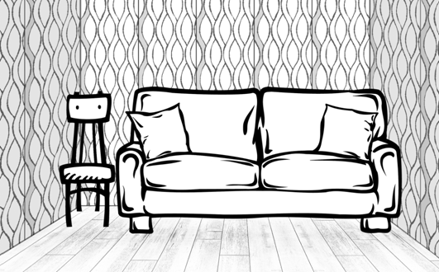
Ответ: ___________________________.

- Ниже приведены данные за три года о количестве дождливых дней в июне –октябре в посёлке Берёзовое.
Месяц | 2012 год | 2013 год | 2014 год
Июнь | 4 | 6 | 5
Июль | 2 | 3 | 2
Август | 5 | 5 | 6
Сентябрь | 10 | 9 | 9
Октябрь | 9 | 7 | 8
Пользуясь таблицей, выбери верные утверждения.
1) В сентябре 2013 года и сентябре 2014 года было одинаковое количество дождливых дней.
2) В августе 2013 года было шесть дождливых дней.
3) В каждый из этих годов в сентябре было больше дождливых дней, чем в другие месяцы.
4) В каждый из этих годов в июне было в два раза больше дождливых дней, чем в июле.
Ответ: ___________________________.
- Саша играет в футбол каждую субботу, а в другие дни не играет.
Выбери верные утверждения.
1) Если Саша сегодня не играл в футбол, то сегодня воскресенье.
2) Если Саша сегодня играл в футбол, то сегодня суббота.
3) Если позавчера была пятница, то Саша позавчера не играл в футбол.
4) Если сегодня не вторник, то Саша сегодня идёт играть в футбол.
Ответ: ___________________________.

- На рисунке изображена фигура.

- Найди её площадь, если сторона одной клетки равна 1 см.
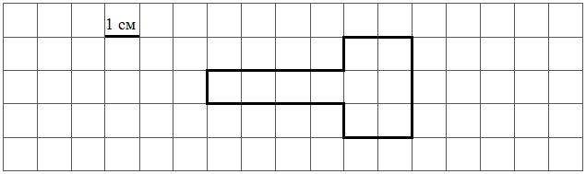
Ответ: ___________________________.

2) Начерти прямоугольник с такой же площадью.

Часть 2
Выполни задания 9–13 и запиши ответ в отведённом для этого поле.
В заданиях 11 и 13 запиши полное решение.

- Внимательно рассмотри рисунок и ответь на вопросы.
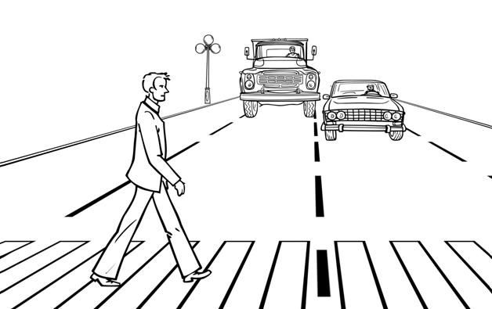
1) | Что выше – фонарь или легковой автомобиль?  Ответ: ___________________________
2) | Что ближе к пешеходу – грузовик или легковой автомобиль?  Ответ:________________
3) | Пешеход видит грузовик слева или справа от себя?  Ответ: _________________________
- Тренер школьной команды по футболу каждый месяц отмечал количество забитых командой голов в играх с командами других школ. Это количество тренер изображал в виде прямоугольников шириной в одну клетку. Длина прямоугольника обозначает количество забитых за месяц голов: одна клетка – один гол.
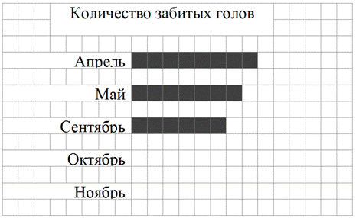
- Сколько голов команда забила в мае?
Ответ: ___________________________.
2) В октябре команда забила пять голов, а в ноябре – три.
Изобрази на рисунке прямоугольниками количество забитых голов в октябре и в ноябре. Ширина каждого прямоугольника должна быть равна одной клетке, а длина в клетках – количеству забитых голов.
3) Сделай вывод о том, как менялось количество забитых голов за все отмеченные месяцы. Запиши свой вывод одним предложением.
Ответ: ____________________________________________________________.
- Гоша пришёл в школьную столовую пообедать, у него с собой есть 85 рублей. В столовой висит меню:
Блюда | Цена
Первые:
Борщ | 29 рублей
Суп овощной | 26 рублей
Вторые:
Котлета рыбная с рисом | 42 рубля
Мясо тушеное с пюре | 54 рублей
Голубцы | 52 рубля
Третьи:
Чай | 10 рублей
Сок | 14 рублей
Выбери обед из трёх блюд (первое, второе и третье), который может купить Гоша. В ответе укажи названия блюд и стоимость обеда.
Достаточно указать один любой из возможных вариантов.
Блюда | Цена
- Художник хотел нарисовать домик, ёлку и их отражение в воде, но бабушка позвала его обедать, и он не успел нарисовать отражение домика. Нарисуй отражение домика.
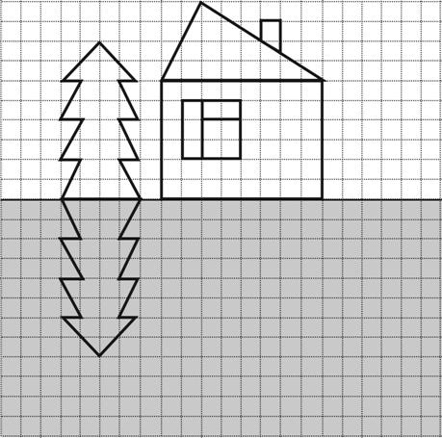
- Три батона хлеба нарезали, и получилось 26 кусков. Сколько всего разрезов было сделано?
